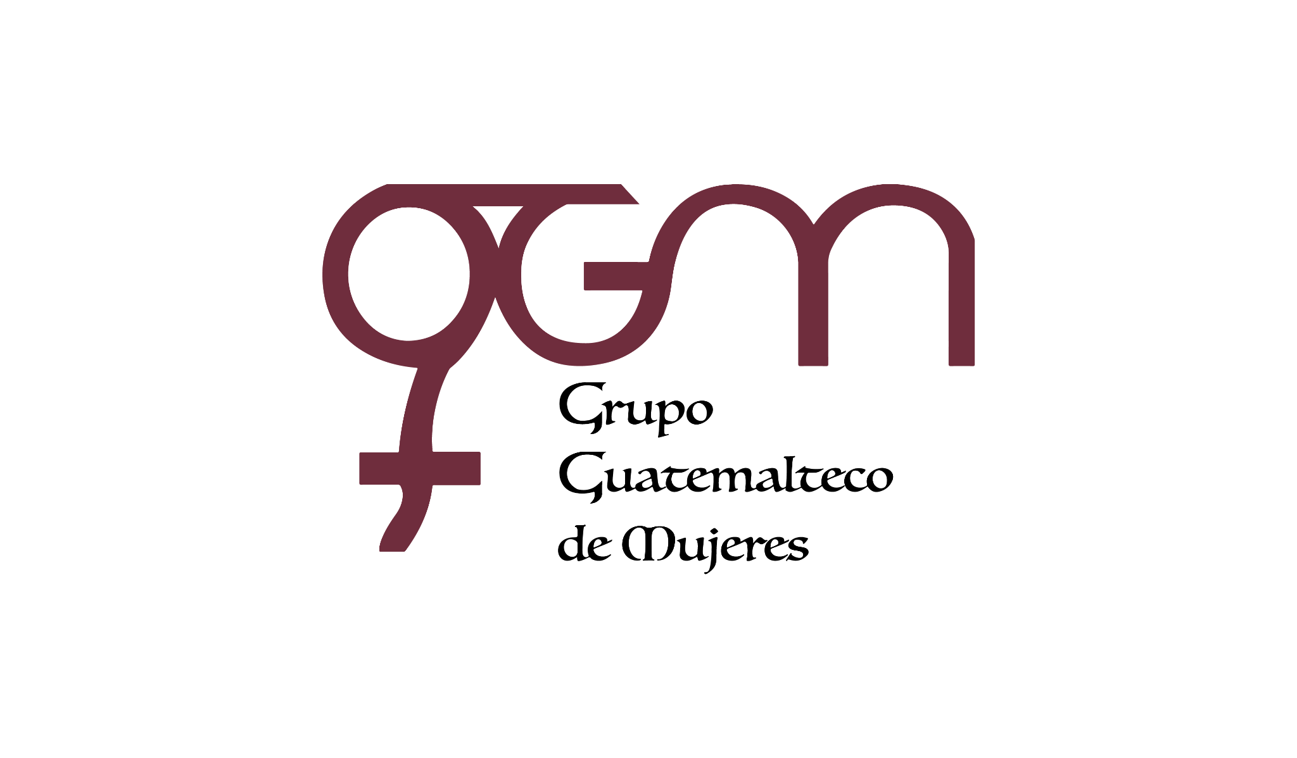**Asociación Grupo Guatemalteco de Mujeres-GGM**

**Sistema de Fortalecimiento y Institucional**

Fortalecimiento Institucional.

Responsable de actualización de información: Mayra Argueta

Fecha de Elaboración: 30/04/2024

Informe sobre Pertenencia sociolingüística.

Mes y año: abril, 2024

1. **Mujeres sobrevivientes de violencia atendidas.**

| **DATOS: ATENCIÓN INICIAL 2024** | | |
| --- | --- | --- |
| **GGM- CAIMUS** | **Abr** | **Total** |
| GGM CAIMUS GUATEMALA | 32 | **32** |
| GGM CAIMUS ESCUINTLA | 36 | **36** |
| GGM CAIMUS RABINAL BAJA VERAPAZ | 28 | **28** |
| GGM CAIMUS SUCHITEPÉQUEZ | 30 | **30** |
| GGM CAIMUS MÓVIL | 1 | **1** |
| **TOTAL** | **127** | **127** |

Fuente: Sistema de registro de información GGM-CAIMUS-abril 2024.

1. **Grupo étnico al que pertenecen las mujeres atendidas.**

| **ETNIA** | **GGM-CAIMUS GUATEMALA** | **GGM-CAIMUS ESCUINTLA** | **GGM-CAIMUS RABINAL BAJA VERAPAZ** | **GGM- CAIMUS SUCHITEPÉQUEZ** | **GGM-CAIMUS MÓVIL** | **TOTAL** |
| --- | --- | --- | --- | --- | --- | --- |
| Maya | 1 | *0* | 18 | *2* | 0 | **21** |
| Mestiza | 31 | *36* | 10 | *28* | 1 | **106** |
| **TOTAL** | **33** | **36** | **28** | **30** | **1** | **127** |

Fuente: Sistema de registro de información GGM-CAIMUS-abril 2024.